目录

移动版后台管理系统使用说明书 2

1. 打开方式 2

1.1 微信公众号【智享未来酒店】 2

1.2 手机网页 3

1.3电脑网页 3

2. 登录 4

2.1 使用自己的账号密码登录 4

3. 使用 5

3.1 房态管理 5

3.2 订单管理 7

订单详情和退押 9

# 移动版后台管理系统使用说明书

## 打开方式

### 微信公众号【智享未来酒店】

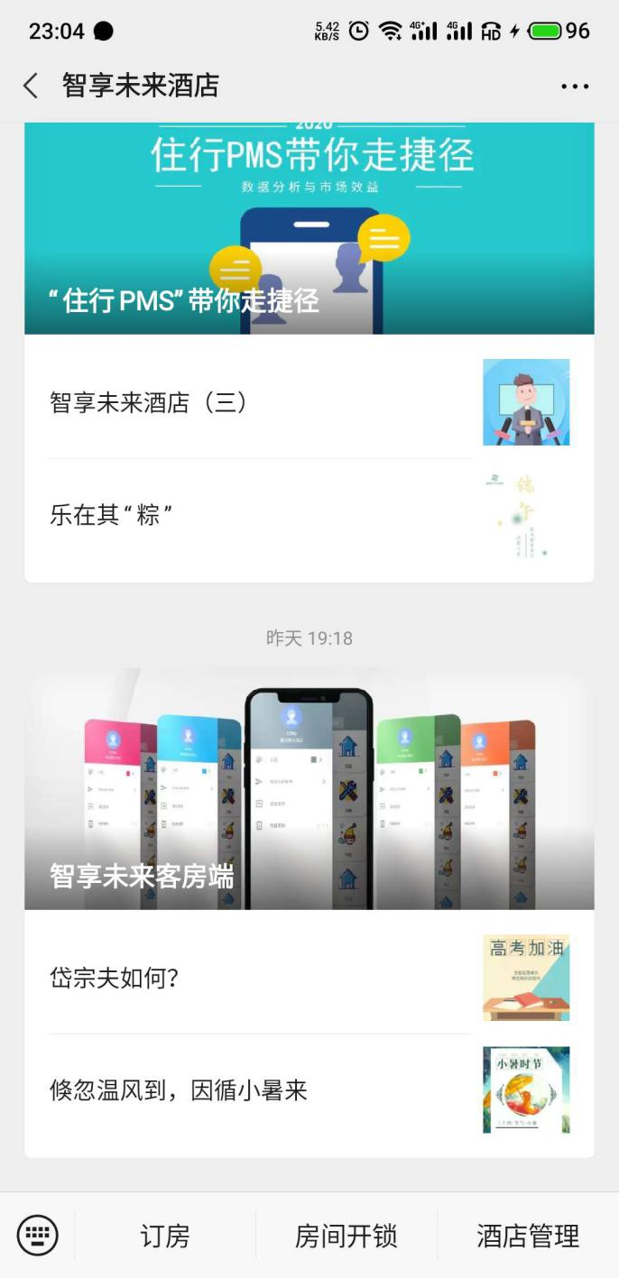

关注【智享未来酒店】公众号，点击右下角的【酒店管理】即可直接进入

### 手机网页

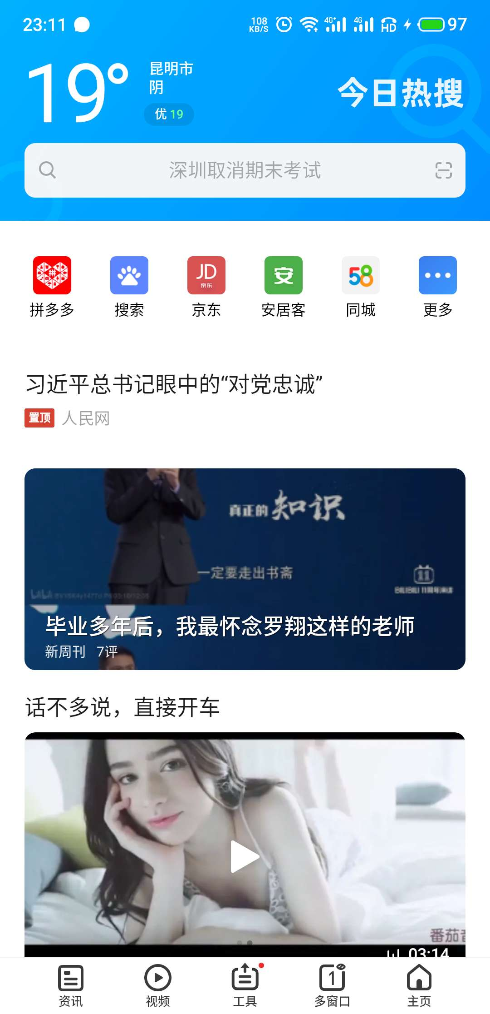

进入手机浏览器在顶部搜索框输入网址

<https://group.webinn.online/phone>

### 1.3电脑网页

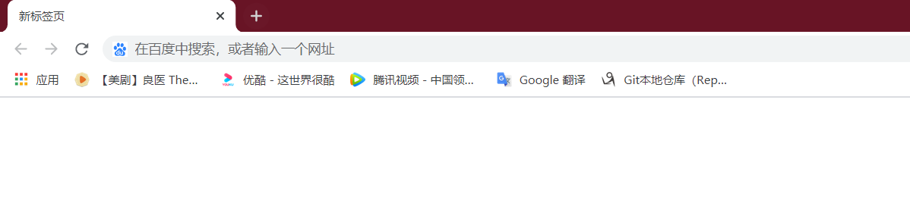

进入电脑浏览器在顶部搜索框输入网址

<https://group.webinn.online/phone>

## 登录

### 使用自己的账号密码登录

因系统升级，将实行个人账号制，每个人使用自己的账号进行操作

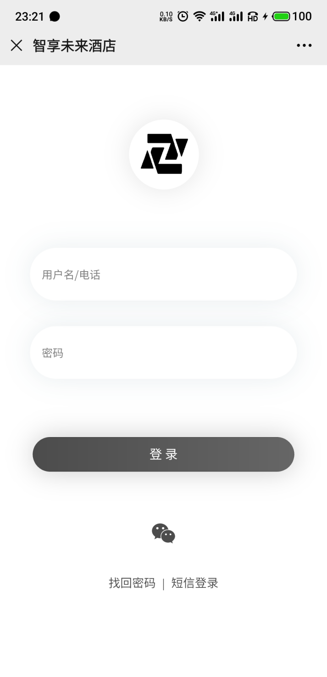

点这登录

自己的密码

自己的账号

## 使用

### 3.1 房态管理

根据需求查找房间

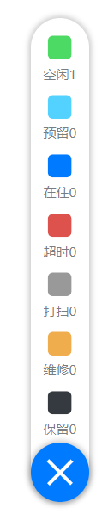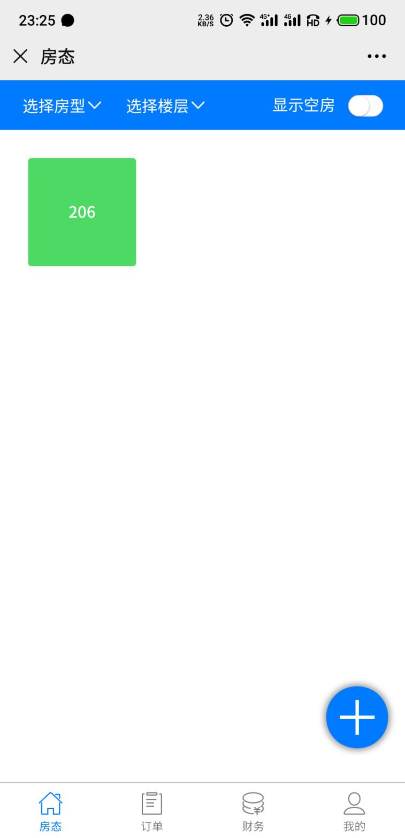

点击进行房态管理（如下图）

查看颜色说明和房态对应数量

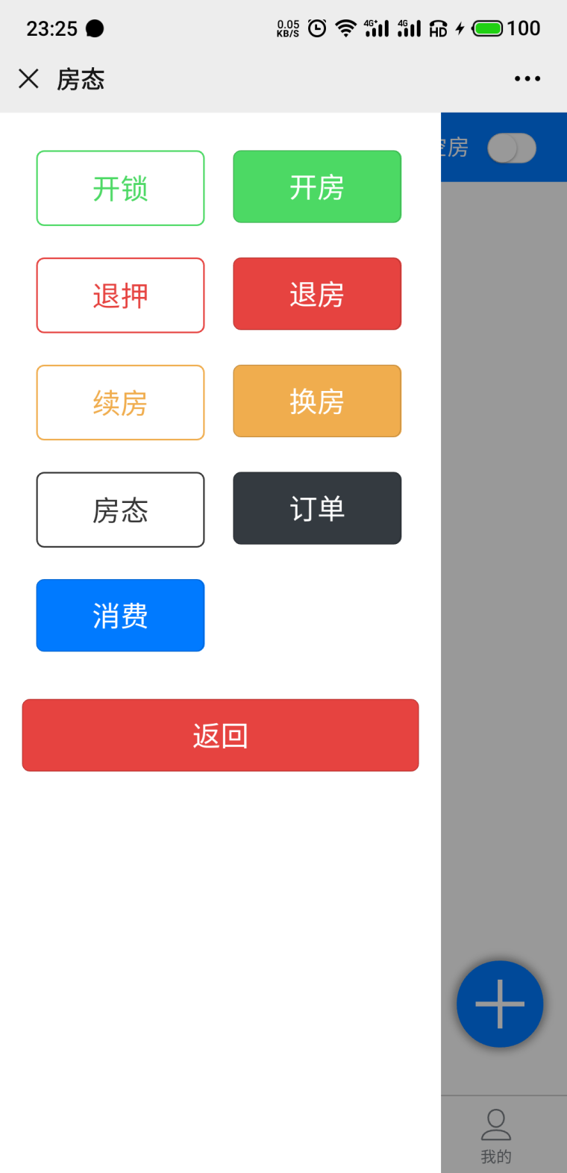

目前仅支持同房型换房

此功能暂不开放

### 3.2 订单管理

根据需求查看订单

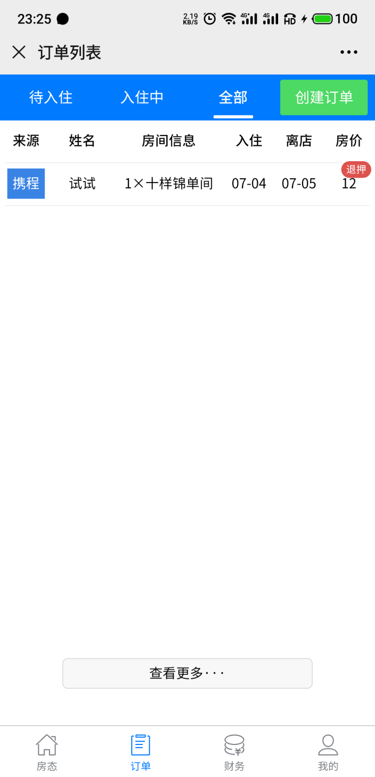

点击进入订单详情

有此标志表示订单押金未退

点击进入创建订单

#### 创建订单

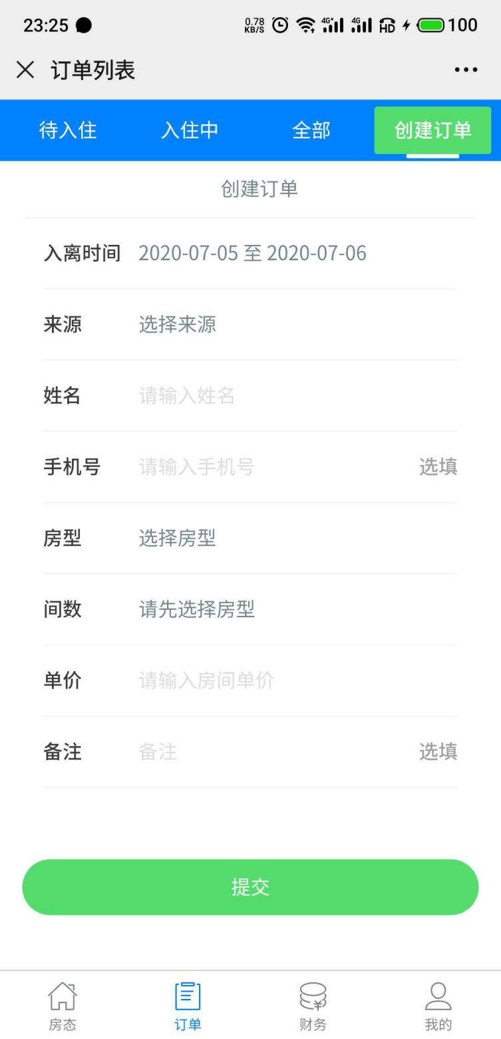

手机号和备注，这两个信息可以不填

信息输入完后点击提交

### 订单详情和退押

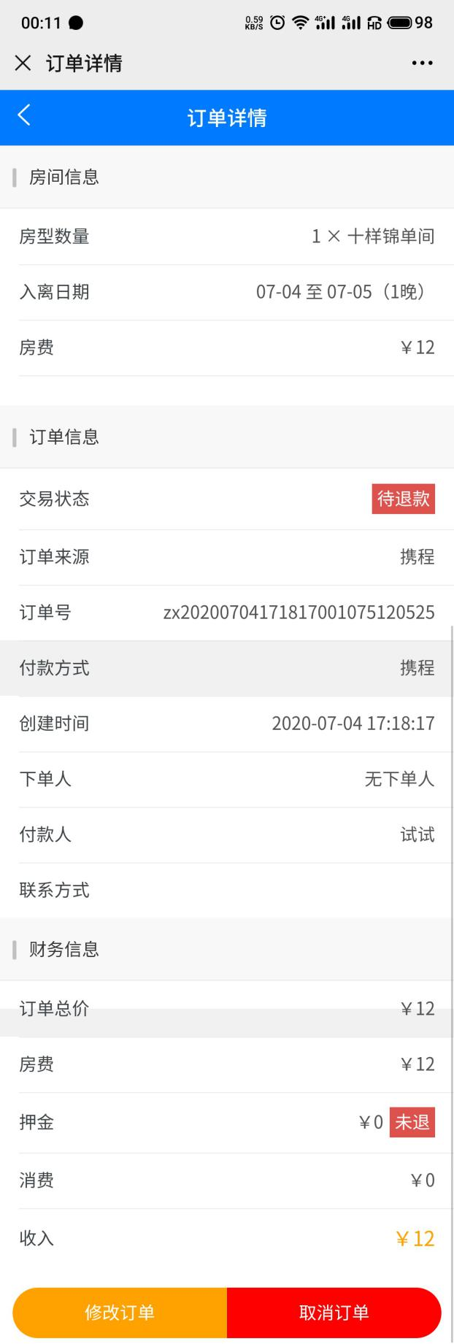

点击退押，确认金额后退押